Deskripsi Kebutuhan Pembelajaran Matematika Diskrit Melalui Kurikulum Merdeka Belajar
Emas Marlina
Program Studi Matematika, FMIPA, Universitas Bale Bandung, Bandung, Indonesia
Email: emasmarlina@unibba.ac.id

Abstrak. Kurikulum menjadi sebuah kebutuhan yang sangat penting dalam pendidikan, setiap waktu dievaluasi secara berkala dan disesuaikan dengan kebutuhan perkembangan zaman dan kemajuan ilmu pengetahuan dan teknologi. Metode penelitian yang digunakan adalah penelitian kualitatif. Teknik pengumpulan data dalam penelitian ini adalah kajian literatur tentang kebijakan kurikulum merdeka belajar, wawancara, dan angket untuk mengetahui respon mahasiswa terhadap pembelajaran Matematika Diskrit melalui kurikulum merdeka belajar. Hasil penelitian ini adalah hasil kajian literatur tentang kurikulum merdeka belajar, strategi pembelajaran yang tepat dalam pembelajaran Matematika Diskrit sesuai dengan kurikulum merdeka belajar, media pembelajaran yang menstimulus pembelajaran matematika diskrit, 84% mahasiswa tertarik jika pembelajaran matematika diskrit melalui kurikulum merdeka belajar. Penelitian ini disimpulkan bahwa kebutuhan pembelajaran matematika diskrit melalui kurikulum merdeka belajar ini disesuaikan dengan kebutuhan industri atau kebutuhan dunia kerja saat lulus dari masa pendidikan.
Kata Kunci : kurikulum merdeka belajar; pembelajaran matematika diskrit.
Abstract. The curriculum becomes a very important requirement in education, every time it is evaluated periodically and adapted to the needs of the times and the progress of science and technology. The research method used is qualitative research. Data collection techniques in this study were literature review on the independent learning curriculum policy, interviews, and questionnaires to determine student responses to discrete mathematics learning through the independent learning curriculum. The results of this study are the results of a literature review on the independent learning curriculum, appropriate learning strategies in discrete mathematics learning in accordance with the independent learning curriculum, learning media that stimulate discrete mathematics learning, 84% of students are interested in discrete mathematics learning through an independent learning curriculum. This research concludes that the need for discrete mathematics learning through the independent learning curriculum is adjusted to the needs of the industry or the needs of the world of work when graduating from education.
Keywords: independent learning curriculum; discrete mathematics learning.

PENDAHULUAN
Kurikulum menjadi sebuah kebutuhan yang sangat penting dalam pendidikan, salah satunya pada pembelajaran matematika. Kurikulum setiap waktu dievaluasi secara berkala dan disesuaikan dengan kebutuhan perkembangan zaman dan kemajuan ilmu pengetahuan dan teknologi. Perguruan tinggi melalui perkembangan kurikulum yang awalnya di perguruan tinggi menggunakan kurikulum kerangka kualifikasi nasional (KKNI) dengan target capaian pembelajaran disesuaikan dengan rumusan capaian kelulusan [1], beralih ke kurikulum merdeka belajar pada tahun 2020, memiliki tantangan menghasilkan lulusan yang disesuaikan dengan kebijakan pemerintah di antaranya melakukan pembelajaran perkuliahan di dalam kampus juga di luar kampus. Pembelajaran di luar kampus meliputi magang, pertukaran mahasiswa, melakukan kegiatan kewirausahaan, KKN Tematik membangun Desa, asistensi mengajar di satuan pendidikan bagi calon sarjana pendidikan, penelitian dan studi atau proyek independen [2].
Kurikulum merdeka belajar mendorong mahasiswa untuk dapat menguasai berbagai keilmuan tidak hanya dalam prodi yang sedang dijalaninya namun dapat melakukan pertukaran mahasiswa baik keperguruan tinggi negeri ataupun swasta lainnya, melalui kurikulum ini dapat mewujudkan proses pembelajaran yang inovatif sesuai kebutuhan mahasiswa pada dunia kerja dimasa yang akan datang sehingga kegiatan pembelajaran tidak lagi mengekang dan memberi kesempatan kepada mahasiswa untuk mengesplorasi pengetahuan dan pengalamannya untuk menopang masa depan kehidupan selanjutnya. Dimana mahasiswa tidah hanya sekedar menuntut ilmu pada masa kuliah saja, namun harus mampu menghadapi kehidupan sebenarnya setelah lulus kuliah yaitu menghadapi kehidupan dalam memenuhi segala kebutuhan, mencari solusi dalam setiap masalah, bertanggung jawab dan bersikap dewasa, penuh perhatian dan berdedikasi yang tinggi dalam bekerja.
Kurikulum merdeka belajar telah diluncurkan oleh pemerintah yang pertama kalinya adalah pada jenjang perguruan tinggi, dimana pemerintah mewajibkan mahasiswa agar dapat magang di luar kampus dan diakui sebagi SKS mata kuliah dari prodi yang bersangkutan. Mahasiswa melakukan pembelajaran tidak hanya di dapat di satu kampus yang ia jalani, namun memiliki kesempatan untuk menimba ilmu di kampus lain ataupun di prodi lain sehingga memperoleh wawasan yang luas dan keterampilan yang dibutuhkan dalam perkuliahannya. Kurikulum tersebut diterapkan diberbagai mata kuliah salah satunya adalah mata kuliah matematika Diskrit. Mata kuliah ini diampu pada semester 4 atau 6 pada prodi Matematika, prodi pendidikan Matematika dan prodi Tehnik Informatika.
Pengembangan kurikulum merdeka belajar sesuai rencana pemerintah di atas, diharapkan dapat meningkatkan kualitas pendidikan di indonesia, namun masih terdapat problematika terhadap implementasi kurikulum merdeka belajar ini di ataranya mekanisme kolaborasi antar program studi dengan pihak luar kampus dan perubahan paradigma pada PTN berbadan hukum untuk bersekala internasional serta sulitnya mekanisme magang di luar program studi [3]. Namun demikian permasalahan ini dapat di atasi dengan berbagai analisis kebutuhan dalam melaksanakan perkuliahan, salah dsatunya pada mata kuliah Matematika Diskrit. Kebutuhan dalam pembelajaran kurikulum merdeka belajar ini meliputi analisis kebutuhan media pembelajaran, materi perkuliahan sesuai dengan kurikulum dan materi serta peserta didik yang diteliti oleh penulis dalam perkuliahan Matematika diskrit [4].
Keunikan pada kurikulum merdeka ini adalah terdapat inovasi yang baru dari kebijakan pemerintah terkait teknis pembelajaran yang dilakukan oleh mahasiswa yang dipetroleh secara daring ataupun luring atau online sehingga banyak menggunakan strategi pembelajaran blended learning.
Pembelajaran blended learning adalah pembelajaran yang memadukan antara pembelajaran secara langsung atau tatap muka dan pembelajaran secara online. Pembelajaran ini banyak dilakukan pada masa pademi covid 2019, sehingga penggunaan kurikulum merdeka belajar ini sangat cocok dilaksanakan pada masa kini. Pada saat ini pembelajaran melaui merdeka belajar banyak menggunakan pemanfaatan teknologi dan aplikasi salah satunya adalah sevima edlink yang telah digunakan di Universitas Bale Bandung. Aplikasi sevima edlink ini kebutuhan dalam pembelajaran secara langsung dan tatap muka akan lebih efektif lagi mengingat tuntutan kebutuhan kurikulum merdeka belajar yang telah diluncurkan oleh pemerintah.
Penelitian yang menunjang penelitian tentang kebutuhan kurikulum merdeka belajar ini, salah satunya adalah penelitian yang dilakukan oleh Marlina 2020 tentang pengembangan model pembelajaran blended learning berbantuan aplikasi Sevima Edlink. tujuan penelitian ini untuk mentransformasikan kebijakan merdeka belajar dan disimpulkan bahawa melalui strategi pembelajaran blended learning berbantuan aplikasi sevima edlink cocok untuk merealisasikan kebijakan merdeka belajar dan kampus merdeka. [5]
Berdasarkan uraian di atas maka penulis tertarik dalam melakukan penelitian terhadap kebutuhan perkuliahan Matematika Diskrit pada mahasiswa semester empat di Universitas Bale Bandung dengan judul penelitian “ Deskripsi kebutuhan pembelajaran Matematika Diskrit Melalui Kurikulum Merdeka Belajar. Melalui penelitian ini diharapkan proses pembelajaran Matematika Diskrit melalui kurikulum merdeka belajar dapat dijalankan dengan baik sesuai dengan capaian serta dapat meningkatkan hasil belajar peserta didik atau mahasiswa prodi matematika Universitas Bale Bandung.

Rumusan masalah dari penelitian ini adalah:
- Bagaimana analisis kebutuhan pembelajaran Matematika Diskrit melalui kurikulum merdeka belajar?
- Bagaimanakah respon mahasiswa terhadap penerapan kurikulum merdeka belajar terhadap pembelajaran Matematika Diskrit?
- Apa yang menjadi kebutuhan utama dalam pembelajaran Matematika Diskrit melalui kurikulum merdeka belajar?
METODE PENELITIAN
Penelitian ini dilakukan pada Mahasiswa prodi Matematika Universitas Bale Bandung semester 4, dengan melibatkan mahasiswa sebanyak 6 orang yang mengampu mata kuliah Matematika Diskrit. Metode penelitian yang digunakan adalah penelitian kualitatif. Teknik pengumpulan data dalam penelitian ini adalah kajian literatur tentang kebijakan kurikulum merdeka belajar yaitu menjelaskan materi-materi tentang kurikulum merdeka belajar dan mendeskripsikan analisis kebutuhan pembelajaran Matematika Diskrit melalui Merdeka Belajar, wawancara terhadap dosen dan mahasiswa akan analisis kebutuhan pembelajaran tersebut, dan angket untuk mengetahui respon mahasiswa terhadap pembelajaran Matematika Diskrit melalui kurikulum merdeka belajar. Analisis data yaitu melaui hasil angket terhadap mahasiswa dengan melakukan perhitungan hasil angket atau observasi. Hasil wawancara dan angket tersebut dapat menyimpulkan deskripsi kebutuhan pembelajaran Matematika Diskrit mellaui kurikulum merdeka belajar.

HASIL DAN PEMBAHASAN
Hasil penelitian ini diperoleh dari observasi pembelajaran mata kuliah Matematika Diskrit semester 4 prodi Matematika Fakultas Matematika dan Pengetahuan Alam di Universitas Bale Bandung. Kegiatan pembelajaran pada mata kuliah ini menggunakan kurikulum merdeka belajar sebagai salah satu ujicoba pelaksanaan kurikulum jikalau nanti di Universitas Bale Bandung dikemudian hari diterapkan. Sebagai dosen Matematika mempunyai kewajiban dalam meningkatkan pembelajaran sesuai dengan kebutuhan perperiode kebijakan yang diluncurkan oleh pemerintah.
Setelah melakukan observasi terhadap mahasiswa semester 4 dalam upaya uji coba pelaksanaan kurikulum merdea belajar maka diperoleh hasil penelitian yang mendeskripsikan kebutuhan apa sajakah yang diperlukan jika nantinya kebijakan kurikulum ini diberlakukan. Kebutuhan tersebut diantaranya adalah strategi apa saja yang digunakan. Media pembelajaran apa yang cocok untuk digunakan, materi perkuliahan apa saja yang sesuai dengan kurikulum merdeka belajar dan kebutuhan apa saja yang menunjang kebutuhan peserta didik dalam menempuh perkuliahan sesuai dengan kurikulum merdeka belajar.
Deskripsi pembelajaran Matematika Diskrit melalui kurikulum merdeka belajar ini adalah analisis kebutuhan strategi pembelajaran, media pembelajaran, materi perkuliahan sesuai kurikulum dan serta peserta didik sebagai berikut:
- Analisis kebutuhan strategi pembelajaran
Analisis kebutuhan strategi pembelajaran ditinjau dari kefektifitasan sebuah model, metode, pendekatan pembelajaran pada pembelajaran Matematika Diskrit saat kurikulum merdeka belajar diterapkan. Sesuai hasil angket dan wawancara terhadap mahasiswa dan dosen diperoleh hasil kesimpulan bahwa peserta didik dan dosen minat pembelajaran secara campuran yaitu luring dan daring. Salah satu model pembelajaran yang sesuai dengan kebutuhan tersebut adalah model pembelajaran Blended Learning.
- Analisis kebutuhan media pembelajaran
Analisis kebutuhan media pembelajaran melalui merdeka belajar ini diperoleh dari hasil wawancara dengan dosen bahwa pembelajaran dilakukan secara luring dan tatap muka, sehingga media pembelajaran secara daring dibutuhkan saran zoom, google meet, edlink, google clasroom dan aplikasi lain yang mendukung.
- Analisis materi perkuliahan sesuai kurikulum merdeka belajar.
Analisis materi perkuliahan sesuai kurikulum merdeka belajar pada mata kuliah Matematika Diskrit disesuaikan dengan capaian kelulusan prodi Matematika Universitas Bale Bandung dan capaian mata kuliah sesuai silabus Matematika Diskrit.
- Analisis kebutuhan peserta didik
Analisis kebutuhan peserta didik atau mahasiswa ini adalah memperoleh pengakuan SKS belajar saat belajar di luar atau magang sesuai kebutuhan kurikulum merdeka belajar. Mahasiswa memiliki hak dan kewajiban sesuai dengan peraturan yang telah ditetapkan kampus Universitas Bale Bandung dan mengikuti kebijakan kurikulum merdeka belajar dari pemerintah.

Setelah mengkaji kebutuhan apa sajakah yang diperlukan dalam menggunakan kurikulum merdeka belajar ini, kemudian dilakukan ujicoba dengan observasi lapangan dengan melaksanakan pembelajaran mata kuliah Matematika Disktrit pada semester 4 dimana pembelajaran dilakukan secara daring dan online sesuai kebutuhan nantinya digunakan pada masa dimana Universitas Bale Bandung telah menggunakan kurikulum ini.
Proses pembelajaran Matematika Diskrit melalui uji coba kurikulum merdeka ini terlihat pada kegiatan pembelajaran yang terdiri dari pembelajaran secara daring dan tatap muka atau sering disebut dengan strategi pembelajaran blended learning yang terlihat pada gambar 1 dan gambar 2 berikut ini.
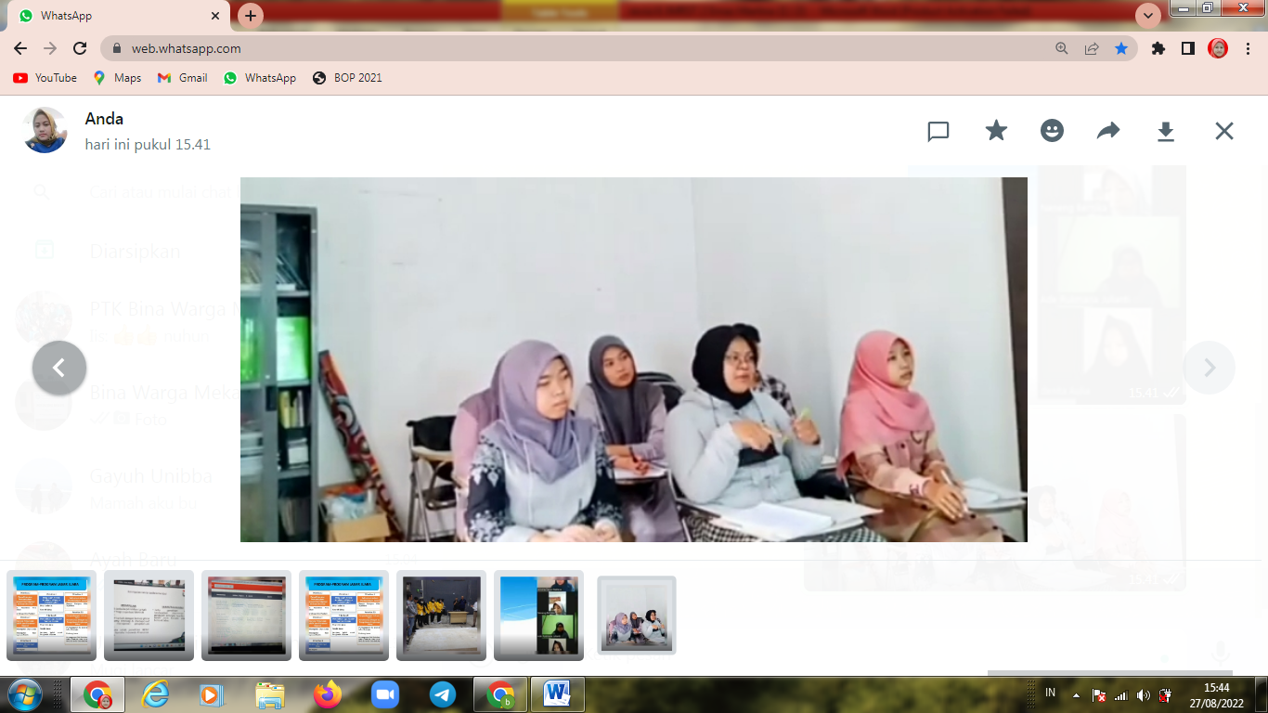 | 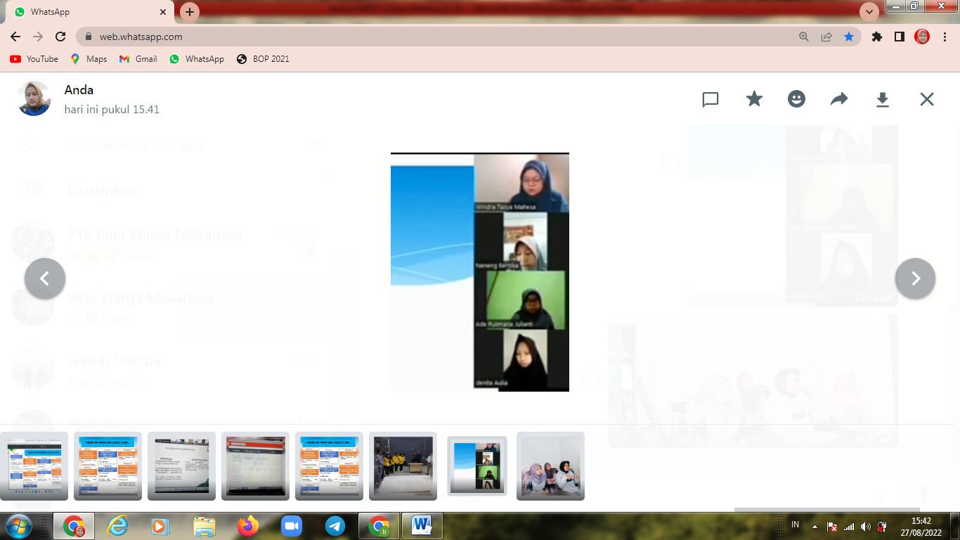
Gambar. 1 Pembelajaran Tatap Muka | Gambar 2. Pembelajaran Online

Dari gambar 1dan 2 di atas, terlihat bahwa pembelajaran secara campuran antara daring dan online tersebut mahasiswa tetap terlihat antusias dalam pembelajaran Matematka khsususnya adalah pada mata kuliah Matematika Diskrit. Mahasiswa dalam hal ini melalukan eksplorasi kemampuan dan keterampilannya dalam menggali pembelajaran Matematika Diskit.
Hasil respon mahasiswa terhadap pembelajaran Matematika Diskrit melalui kurikulum merdeka belajar ini adalah sebagai berikut:
Tabel 1. Nilai Mata Kuliah Matematika Diskrit
No. | Interval Nilai | F | Persentase
1. | 70-75 | 0 | 0 %
2. | 76-81 | 1 | 16 %
3. | 82-87 | 3 | 50 %
4. | 88-93 | 2 | 34 %
5. | 94-100 | 0 | 0 %
 | Jumlah | 6 | 100%

Berdasarkan Tabel 1 diketahui peserta didik meperoleh hasil pembelajaran Matematika Diskrit di atas 80 sehingga dengan demikian pencapaian pembelajaran mata kuliah Matematika Diskrit melalui kurikulum merdeka belajar dapat berlangsung dengan baik.
Penelitian lain yang menunjang pelaksanaan pembelajaran telah dilaksanakan oleh Marlina 2019 dengan desain pembelajaran materi fungsi gamma untuk mengoptimalkan kemmapuan berpikir mahasiswa pada mata kuliah fungsi khusus. Dengan melakukan reset perbaikan dalam pembelajaran akan meningkatkan hasil belajar dalam pembelajaran Matematika. [6]
Hasil belajar peserta didik pada mata kuliah Matematika Diskrit disajikan pada Gambar 3. sebagai berikut:

Gambar 3. Diagram Nilai Mata Kuliah Diskrit
Berdasarkan Gambar 3. Nilai paling tertinggi adalah pada interval 3 atau kategori sedang dengan nilai antara 82-87 sehingga dapat disimpulkan bahwa pembelajaran melalui kurikulum merdeka belajar ini dikategorikan baik.
Untuk mengetahui respon mahasiswa terhadap pembelajaran Matematika Dikrit melalui kurikulum merdeka belajar dberikan angket observasi dengan hasil yang diperoleh adalah sebagai berikut[7]:
Tabel 2. Deskripsi Hasil Angket Observasi
No. | Subjek | Nilai Persentase
1. | A | 80 %
2. | B | 80 %
3. | C | 90 %
4. | D | 85 %
5. | E | 85 %
 | Jumlah | 84 %

Berdasarkan Tabel 2. Diperoleh jumlah angket obeservasi peserta didik adalah 84%, sehingga dapat disimpulkan bahwa peserta didik minat menggunakan pembelajaran Matematika Diskrit melalui kurikulum merdeka belajar. Hasil observasi disajikan pada gambar 4. Berikut ini.

Gambar 4. Diagram Hasil Observasi Peserta Didik

Interpretasi hasil angket observasi mengacu pada interval pada Tabel 3 Berikut [8].
Tabel 3. Deskripsi Hasil Angket Observasi
No. | Kategori | Interval nilai
1. | Sangat Rendah | $$x<67$$
2. | Rendah | $$67 <x ≤74$$
3. | Sedang | $$74 <x ≤82$$
4. | Tinggi | $$82 <x ≤90$$
5. | Sangat Tinggi | $$x>90$$

Berdasarkan hasil angket peserta didik adalah 84 %, sehingga memperoleh interpretasi minat yang tinggi terhadap pembelajaran Matematika Diskrit melalui kurikulum merdeka belajar.

SIMPULAN
Penelitian ini disimpulkan bahwa kebutuhan pembelajaran matematika diskrit melalui kurikulum merdeka belajar adalah sebagai berikut:
- Kebutuhan kurikulum merdeka belajar disesuaikan dengan industri atau dunia kerja saat lulus dari masa pendidikan. Kebutuhan dalam pembelajaran kurikulum merdeka belajar
- Analisis kebutuhan dalam kurikulum merdeka belajar meliputi kebutuhan dalam menggunakan media pembelajaran, materi perkuliahan sesuai dengan kurikulum dan materi serta kebutuhan peserta didik.
REKOMENDASI
Penelitian ini direkomendasikan untuk dapat dijadikan kajian literatur penelitian selanjutnya dan menjadi kebutuhan dalam menghadapi kurikulum merdeka belajar.

UCAPAN TERIMAKASIH
Ucapan terimakasih pada penelitian ini adalah sebagai berikut:
- Ucapan terimakasih kepada pimpinan Fakultas Matematika dan Ilmu Pengetahuan Alam (FMIPA) yang telah memimpin kami dan mensuport terus para dosen untuk selalu melakukan Tridharma Perguruan Tinggi dengan baik dan tanggung jawab.
- Ucapan terimakasih kepada ketua prodi Matematika Universitas Bale Bandung yang telah mempercayakan untuk mengampu mata kuliah Matematika Diskrit.
- Ucapan terimakasih kepada para Dosen Prodi Matematika Universitas Bale Bandung yang telah dengan bersama-bersama mempunyai misi dalam peningkatan proses pembelajaran lebih baik.
- Ucapan terimakasih kepada mahasiswa yang telah melaksanakan proses pembelajaran mata kuliah Matematika Diskrit dengan antusias dan memiliki semangat yang tinggi dalam belajar.
- Ucapan terimakasih kepada sivitas akademika Universitas Bale Bandung yang telah memberikan semangat yang tinggi dalam melaksanakan Tridarma Perguruan Tinggi yaitu pengajaran, penelitian dan pengabdian masyarakat.

REFERENSI
- Menteri Pendidikan dan Kebudayaan RI. Permendikbud No. 5 Tahun 2020 tentang Akreditasi Program Studi dan Perguruan Tinggi. https://lldikti5.ristekdikti.go.id/assets/files/aturan/lldikti5_5_Tahun_2020.pdf. Jakarta (2020).
- Presiden Republik Indonesia. Undang-Undang No 12 Tahun 2012 tentang Pendidikan Tinggi. https://lldikti8.ristekdikti.go.id/2019/02/05/undang-undang-republik- indonesianomor-12-tahun-2012-tentang-pendidikan-tinggi/. Jakarta, 2012.
- Sabriadi dan Nurul, W. Problematika Implementasi Kurikulum Merdeka Belajar di Perguruan Tinggi. Jurnal Manajemen Pendidikan Islam Volume 11, No. 2 Agustus 2021 P-ISSN: 2407-8107 E-ISSN: 268. https: journal.uinsgd.ac.id. Bandung, 2021.
- Evi Hasim. Penerapan Kurikulum Merdeka Belajar Perguruan Tinggi Di Masa Pandemi Covid-19. Prosiding Webinar Magister Pendidikan Dasar Pascasarjana Universitas Negeri Gorontalo “Pengembangan Profesionalisme Guru Melalui Penulisan Karya Ilmiah Menuju Anak Merdeka Belajar,” 68–74. Gorontalo, 2020.
- Emas Marlina. Pengembangan Model Pembelajaran Blended Learning Berbantuan Aplikasi Sevima Edlink. Jurnal Padegogil vol.3.No.2 https://jurnal.unai.edu/index.php/jpd/article/view/2339. Bandung 2020
- Emas Marlina. Desain Pembelajaran Materi Fungsi Gamma untuk Mengoptimalkan Kemmapuan Berpikir Mahasiswa pada Mata Kuliah Fungsi Khusus. Jurnal Riset Matematika dan Sains Terapan Vol 1 No. 1. https://ejournal.unibba.ac.id/index.php/jrmst/article/view/787. Bandung 2021.
- Faiz, A., & Purwati. Koherensi Program Pertukaran Pelajar Kurikulum Merdeka Belajar Kampus Merdeka dan General Education. Edukatif: Jurnal Ilmu Pendidikan, 3(3), 649–655. Cirebon, 2021.
- Suryaman, M. Orientasi Pengembangan Kurikulum Merdeka Belajar. Seminar Nasional Pendidikan Bahasa Dan Sastra, 1(1), 13–28. https://ejournal.unib.ac.id/index.php/semiba/article/view/13357. Yogyakarta, 2020.
- Susetyo, S. Permasalahan Implementasi Kurikulum Merdeka Belajar Program Studi Pendidikan Bahasa Indonesia FKIP Universitas Bengkulu. Seminar Nasional Pendidikan Bahasa Dan Sastra, 1(1), 29–43. https://ejournal.unib.ac.id/index.php/semiba/article/view/13358/0. Bengkulu, 2020.

